Ερωτήσεις Β – Γυμνασίου – Νέο Βιβλίο

Κεφάλαιο 1 Ψηφιακός Κόσμος 2
Κεφάλαιο 2.1 Ο προσωπικός υπολογιστής εσωτερικά 5
Κεφάλαιο 2.2, 2.3 Εσωτερικές κάρτες - Θύρες φύλαξης 6
Κεφάλαιο 3.1 και 3.4 Εισαγωγή στα πολυμέσα - Χρήσεις 8
Κεφάλαιο 3.2 Εικόνα –Φωτογραφία – Κινούμενο Σχέδιο 9
Κεφάλαιο 3.3 Ήχος 10
Kεφάλαιο 4 Δίκτυα Υπολογιστών 11
Kεφάλαιο 5 Αρχεία – Φάκελοι 12
Κεφάλαιο 6 Η «Βοήθεια» στον υπολογιστή 13

ΠΛΗΡΟΦΟΡΙΚΗ
ΤΑΞΗ Β'

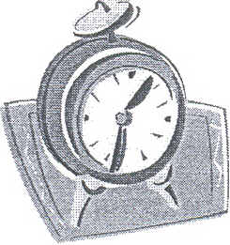

Κεφάλαιο 1 Ψηφιακός Κόσμος
Ερωτήσεις

- Δώστε τους ορισμούς για τις έννοιες: ψηφιακός και αναλογικός.
- Δώστε 2 παραδείγματα για κάθε περίπτωση.
- Γιατί ο υπολογιστής είναι ψηφιακός;
- Ανατρέξτε στην τελευταία σελίδα του φυλλαδίου όπου ο σχεδιασμός ενός ρόμβου έγινε με 4 διαφορετικού μεγέθους ψηφίδες. Τι συμπέρασμα βγάζετε, για το πώς επηρεάζεται η ποιότητα του ψηφιδωτού από το μέγεθος των ψηφίδων που χρησιμοποιούμε;
- Ποιες είναι οι μοναδικές καταστάσεις που αντιλαμβάνεται ο υπολογιστής και γιατί;
- Αναφέρετε 2 τουλάχιστον αριθμητικά συστήματα. Για κάθε ένα από αυτά αναφέρετε τον αριθμό ψηφίων που χρησιμοποιεί.
- Ποιο είναι το αριθμητικό σύστημα που χρησιμοποιεί ο υπολογιστής και γιατί; .
- Με ποιο αριθμητικό σύστημα «περιγράφονται» περισσότεροι αριθμοί με το δυαδικό η το δεκαδικό;
- Τι είναι το bit; Τι τιμές μπορεί να έχει ένα bit;
- Τι είδους δεδομένα μπορούμε να αποθηκεύσουμε σε έναν υπολογιστή; Με ποια μορφή αποθηκεύονται μέσα στον υπολογιστή τα δεδομένα αυτά;
- Τι είναι η κωδικοποίηση; Αναφέρετε παραδείγματα κωδικοποίησης από την καθημερινή ζωή.
- Υποθέστε ότι χρησιμοποιούμε ένα 2-ψήφιο δεκαδικό κωδικό, μοναδικό για κάθε μαθητή του σχολείου μας Π.χ. 01,04, 11,23,45 κ.λ.π. Ποιος είναι ο μεγαλύτερος αριθμός μαθητών που μπορεί να έχει το σχολείο;
- Υποθέστε ότι χρησιμοποιούμε ένα 3-ψήφιο δυαδικό κωδικό, μοναδικό για κάθε μαθητή του σχολείου μας Π.χ. 000, 001, 010, Κ.λ.π. Ποιος είναι ο μεγαλύτερος αριθμός μαθητών που μπορεί να έχει τώρα το σχολείο;
- Πόσους διαφορετικούς δυαδικούς κωδικούς έχω χρησιμοποιώντας ν δυαδικά ψηφία;
- Τι είναι ο κώδικας ASCII;
- Περιγράψτε πώς ένα κείμενο που αποθηκεύουμε στον υπολογιστή μετατρέπεται σε 0 και 1.
- Τι είναι ο χαρακτήρας; Πόσα bits χρειάζονται για αποθηκευτεί ένας χαρακτήρας στον υπολογιστή;
- Πόσους χαρακτήρες περιέχει το παρακάτω μήνυμα:
Αντίο καλοκαίρι 2007 !!
- Χρησιμοποιώντας τον πίνακα 1.2 (σελ. 107) μπορείτε να διαβάσετε το παρακάτω μήνυμα: 01000010 01011001 01000101 01010011 01000101 01000001
- Τι μέγεθος σε bits έχει ένα κείμενο 6 σελίδων, με 20 γραμμές ανά σελίδα και 70 χαρακτήρες ανά γραμμή;
- Ποια πολλαπλάσια του bit γνωρίζετε;
- Πόσα bits χωράει ένας σκληρός δίσκος με χωρητικότητα 800 GB;
- Συμπληρώστε τον πίνακα που ακολουθεί :

1 Byte | ....................... | Bits
1 ΚΒ | .....................Β
ΙΜΒ | ........................ΚΒ |  |  | = ............. | Β
1 GB | .....................ΜΒ= |  |  | ............................ΚΒ = ........................... Β
1 ΤΒ | .................... | GB= |  | ......................ΜΒ =.......................ΚΒ =.................................Β

- Εξηγήστε πώς αποθηκεύεται στον υπολογιστή μια ασπρόμαυρη εικόνα.
- Τι είναι το εικονοστοιχείο (pixel);
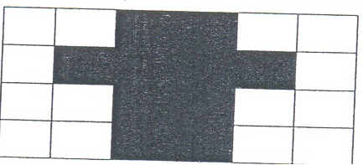
- Κοιτάξτε την ασπρόμαυρη εικόνα που ακολουθεί. Συμπληρώστε την ακολουθία (=σειρά) από Ο και 1 με την οποία θα αντιστοιχιστεί η εικόνα αυτή στον υπολογιστή

……………………………………………………………………………………………………

- Ο τρόπος που ο άνθρωπος αντιλαμβάνεται τον κόσμο γύρω του είναι ……………… …………..… Οι περισσότερες τιμές στη φύση είναι …………………………… … Με την πάροδο του χρόνου οι συσκευές γίνονται …………………………………………...
- Μια αναλογική ή μια ψηφιακή φωτογραφία έχει αρχικά καλύτερη ποιότητα και γιατί; Είναι ευδιάκριτη αυτή η διαφορά; Τελικά ποια φωτογραφία προτιμούμε σήμερα και γιατί;
- Ο σημερινός κόσμος χαρακτηρίζεται ψηφιακός ή αναλογικός; Από τι φαίνεται αυτό; Δώστε παραδείγματα από την καθημερινότητα.
- Για ποιο λόγο υπερίσχυσε το ψηφιακό του αναλογικού;

Σελίδα 127, συμπληρώστε Σ/Λ στα 1,2,3
Σελίδα 129 απαντήστε στα 1,2,3

ΠΛΗΡΟΦΟΡΙΚΗ
ΤΑΞΗ Β'
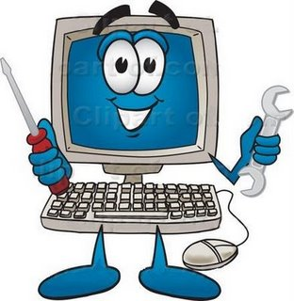

Κεφάλαιο 2.1 Ο προσωπικός υπολογιστής εσωτερικά
Ερωτήσεις
- Ποιο το καθήκον του τροφοδοτικού;
- Που οφείλει το όνομά της η μητρική πλακέτα (motherboard);
- Αναφέρετε 6 εξαρτήματα που βρίσκονται πάνω στη μητρική πλακέτα.
- Πώς επικοινωνούν μεταξύ τους τα διάφορα εξαρτήματα που βρίσκονται τοποθετημένα πάνω στην μητρική πλακέτα (π.χ. RAM και CPU);
- Τι γνωρίζετε για την CPU;
- Γιατί πρέπει να υπάρχει ένας ανεμιστήρας μέσα στον υπολογιστή μας;
- Από ποιο εξάρτημα του υπολογιστή μας εξαρτάται κυρίως η ταχύτητα και οι δυνατότητές του;
- Ποια τα δύο είδη της Κύριας Μνήμης; Τι είδους πληροφορίες αποθηκεύονται στην κάθε μία;
- Ποιες οι ομοιότητες και ποιες οι διαφορές RAM και ROM;
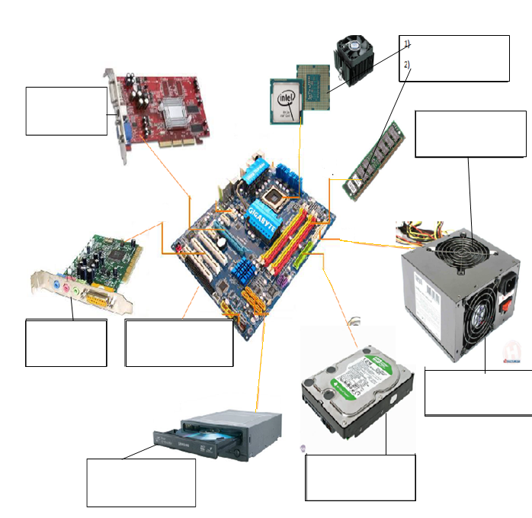
- Πώς επηρεάζεται η επίδοση του υπολογιστή από το μέγεθος της RAM;
- Τι είναι το BIOS;
- Συμπληρώστε το σχήμα που ακολουθεί:

ΠΛΗΡΟΦΟΡΙΚΗ
ΤΑΞΗ Β’

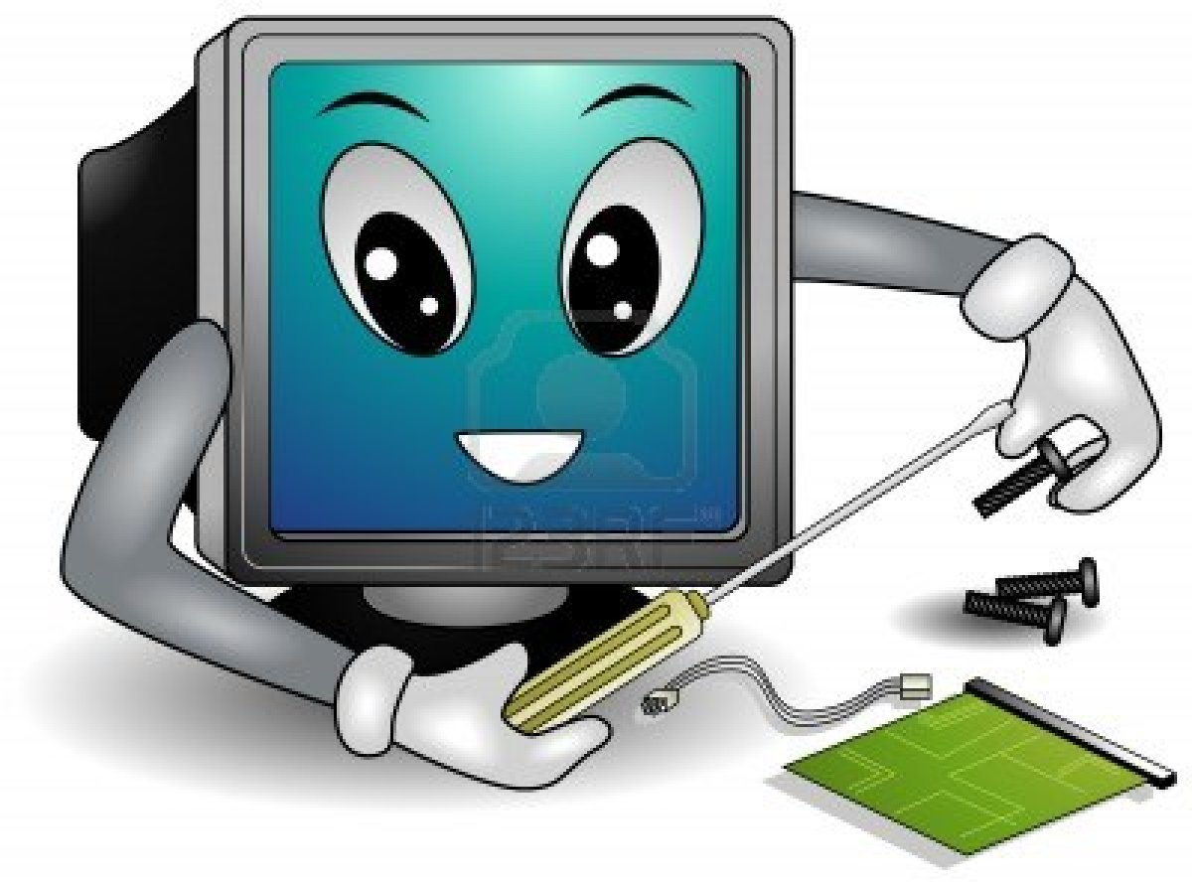

Κεφάλαιο 2.2, 2.3 Εσωτερικές κάρτες - Θύρες φύλαξης
Ερωτήσεις
- Τι είναι οι κάρτες επέκτασης; Που οφείλουν το όνομά τους;
- Πού τοποθετούνται οι κάρτες επέκτασης;
- Αναφέρετε τις 3 βασικότερες κάρτες επέκτασης και το έργο που επιτελούν.
Για κάθε μια αναφέρετε αν είναι απαραίτητη για την λειτουργία του
υπολογιστή.
- Ποια η σύγχρονη τάση σχετικά με τις κάρτες επέκτασης;
- Τι είναι οι θύρες σύνδεσης; Πού βρίσκονται ενσωματωμένες;
- Ποιες διαφορετικές θύρες σύνδεσης γνωρίζετε;
- Στην σελίδα με τις διαφημίσεις που ακολουθεί, ποιος υπολογιστής έχει:
  - μεγαλύτερη RAM;
  - μεγαλύτερο σκληρό δίσκο;
  - γρηγορότερο επεξεργαστή;
  - καλύτερο οδηγό DVD;
- Κάντε τις συνδέσεις:
Συσκευή Θύρα
A. ποντίκι 1. PS/2
Β. πληκτρολόγιο 2. USB
Γ. οθόνη 3. Σειριακή
Δ. εκτυπωτής 4. Παράλληλη
Ε. βιντεοπροβολέας 5. VGA
ΣΤ. σαρωτής 6. Υποδοχές κάρτας ήχου
Ζ. ηλεκτρονικό μουσικό
όργανο
Η. modem
Θ. μικρόφωνο/ηχεία
Σελ 127 Άσκηση 1 – Σ/Λ 4-8
Σελ 129 Δραστηριότητες 4, 5

Α-Υπολογιστής
Επεξεργαστής συστήματος:Intel Celeron Dual Core E1200 στα 1.6 GHz
Μνήμη συστήματος: 2048MB συχνότητα ρολογιού
Σκληρός δίσκος: 160GB = 2GB RAM
Οθόνη: NEC 19'' TFT
Κάρτα Οθόνης: Ενσωματωμένη στη μητρική
Κάρτα ήχου: Ενσωματωμένη στη μητρική
Οδηγός δισκέτας: Δεν συμπεριλαμβάνεται λόγω μικρής χωρητικότητας
Οδηγός DVD: DVD+/-RW Lightscribe
Μόντεμ: 56k, V92 για PSTN τηλ. σύνδεση
Κάρτα Δικτύου: 100MBit για σύνδεση σε LAN
Ηχεία: 120W stereo
Λειτουργικό σύστημα: Microsoft Windows Vista Home Basic ελληνικά (Προεγκατεστημένο)
Antivirus: Antivirus 12 Μήνες

Β-Υπολογιστής
Επεξεργαστής συστήματος:Core 2 Duo Quad Q9550 στα 2.83 GHz
Μνήμη συστήματος: 4GB Hyper-X 800MHz
Σκληρός δίσκος: 2x500GB Sata II τετραπύρηνος επεξεργαστής
Οθόνη: 22" TFT
Κάρτα Οθόνης: nVidia PCX GeForce 9800GT 512MB 2 σκληροί δίσκοι
Κάρτα ήχου: Ενσωματωμένη στη μητρική
Οδηγός δισκέτας: Δεν συμπεριλαμβάνεται
Οδηγός DVD: DVD+/-RW Lightscribe
Μόντεμ: 56k, V92
Κάρτα Δικτύου: Gigabit LAN
Λειτουργικό σύστημα: Microsoft Windows Vista Home Premium ελληνικά (Προεγκατεστημένα)
Antivirus: Antivirus 12 Μήνες

Γ-Υπολογιστής
Επεξεργαστής: Intel Core 2 Duo T7700 2.4 GHz Dual Core
Μνήμη: 2 GB DDR2 SDRAM
Οθόνη TFT: 17" X-black WUXGA με ανάλυση 1920x1200 με ενσωματωμένη κάμερα motion eye
Βάρος: 3,9 Kgr
Διαστάσεις ΠxYxB (mm):299 x 33.5 x 416
Τύπος Μπαταρίας: Li-lon με διάρκεια μέχρι και 3 ώρες (στοιχεία που δίνονται από τον κατασκευαστή)
Σκληρός Δίσκος: 500GB SATA (2 x 250GB σε RAID )
Οδηγός DVD: BLU RAY Recorder με δυνατότητα εγγραφής Blu Ray, DVD, CD δίσκων
Κάρτα γραφικών: NVIDIA GeForce 8600M με μνήμη 256MB
Μόντεμ: V.92 56K Κάρτα Δικτύου: 10/100/1000 MBit
Υποστήριξη ασύρματου δικτύου: Wireless LAN 802.11b/g/ Draft N
Σύστημα ήχου: Συμβατό με INTEL High Definition
Bluetooth: Ενσωματωμένο Bluetooth 2.0
Κάρτα τηλεόρασης Ενσωματωμένη κάρτα τηλεόρασης Hybrid - αναλογ.κ ψηφιακά κανάλια
Web Camera: Ενσωματωμένη Motion Eye Camera 1280x1024 Θύρες επικοινωνίας:1 x VGA, S-Video + HDMI , 1 x PC card (PCMCIA type I or type II με υποστήριξη Cardbus) slot,

ΠΛΗΡΟΦΟΡΙΚΗ
ΤΑΞΗ Β'

Κεφάλαιο 3.1 και 3.4 Εισαγωγή στα πολυμέσα - Χρήσεις

- Ποια είναι τα 3 χαρακτηριστικά που πρέπει να έχει μια εφαρμογή για να είναι «εφαρμογή πολυμέσων;
- Τι εννοούμε λέγοντας ότι οι πληροφορίες σε μία εφαρμογή πολυμέσων συνδέονται μεταξύ τους με μη γραμμικό τρόπο;
- Τι είναι η αλληλεπιδραστικότητα χρήστη-υπολογιστή;
- Με ποιους τρόπους προσπαθούμε να βελτιώσουμε τον τρόπο αλληλεπίδρα-σής μας με τον υπολογιστή;
- Ποιοι οι βασικοί τομείς χρήσης πολυμέσων – για κάθε έναν δώστε από ένα παράδειγμα.

ΠΛΗΡΟΦΟΡΙΚΗ
ΤΑΞΗ Β'

Κεφάλαιο 3.2 Εικόνα –Φωτογραφία – Κινούμενο Σχέδιο

- Με ποιο τρόπο αποθηκεύονται στον υπολογιστή οι εικόνες που ζωγραφίζουμε μέσω του προγράμματος «Ζωγραφική»;
- Τι είναι η ανάλυση μιας ψηφιακής εικόνας;
- Τι εννοούμε ακριβώς ότι λέμε ότι η ανάλυση μιας εικόνας είναι 1024x768;
- Τι πλεονέκτημα έχει η υψηλή ανάλυση σε μια εικόνα;
- Πώς δημιουργούνται τα χρώματα στον υπολογιστή;
- Τι είναι το βάθος χρώματος;
- Πόσες χρωματικές αποχρώσεις έχουμε αν το βάθος χρώματος είναι:
2………………………….
4………………….………
8………………………….
- Πόσο χώρο σε Bytes στον υπολογιστή καταλαμβάνει μια εικόνα με ανάλυση 1024x800 και βάθος χρώματος 24;
- Εξηγήστε τι ακριβώς «βλέπετε» όταν παρακολουθείτε ένα βίντεο ή ένα κινούμενο σχέδιο.
- Με ποιους τρόπους μπορώ να εισάγω video στον υπολογιστή μου;

ΠΛΗΡΟΦΟΡΙΚΗ
ΤΑΞΗ Β'

Κεφάλαιο 3.3 Ήχος

- Με ποια μορφή αποθηκεύεται ο ήχος στον υπολογιστή;
- Κατά την ηχογράφηση ήχου στον υπολογιστή, ποια συσκευή μετατρέπει τον ήχο από αναλογικό σε ψηφιακό;
- Τι είναι η δειγματοληψία; Περιγράψτε πώς γίνεται;
- Πόσο χώρο καταλαμβάνει στο μνήμη του υπολογιστή ένας στερεοφωνικός ήχος, διάρκειας 60 sec, που προήλθε από δειγματοληψία με ρυθμό 44,1 KHz και μέγεθος δείγματος 16 bits; Αυτός ο χώρος νομίζετε ότι είναι μικρός ή μεγάλος;
- Τι είναι τα αρχεία mp3; Ποια τα πλεονεκτήματα και τα μειονεκτήματα τους;
- Πόσες «ώρες» μουσικής mp3 μπορώ να αποθηκεύσω σε ένα CD;
- Στο ακόλουθο σχήμα πραγματοποιήστε δειγματοληψία 3Ηz (3 δείγματα/sec) και μέγεθος δείγματος 8 bits.
5 | 00000101
10 | 00001010
16 | 00010000
18 | 00010010
22 | 00010110
24 | 00011000
Δεκαδική τιμή Δυαδική τιμή

24
22

18
16

10

5

1 sec 2 sec 3 sec
Αναλογικός ήχος Δείγματα ήχου
…………………………………………………………………………………………………………………………………………………………………………
Ψηφιακό αρχείο ήχου
ΠΛΗΡΟΦΟΡΙΚΗ
ΤΑΞΗ Β'
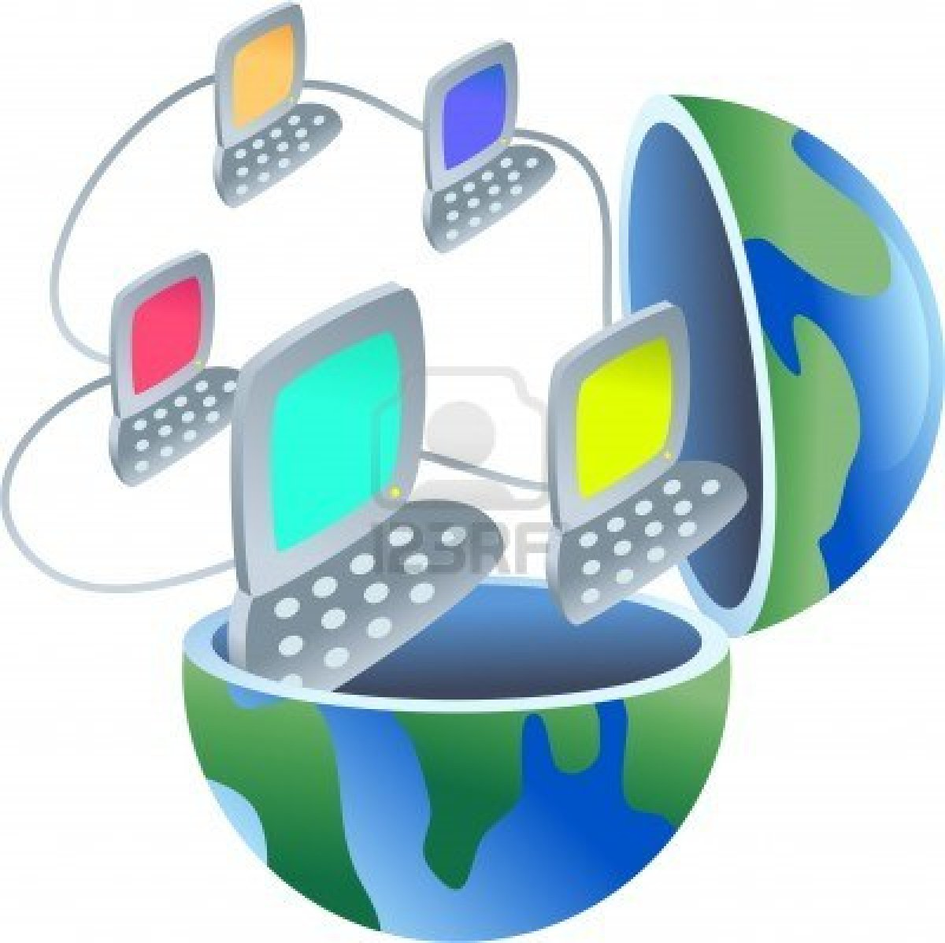

Kεφάλαιο 4 Δίκτυα Υπολογιστών

- Τι είναι ένα δίκτυο υπολογιστών;
- Για να συνδέσουμε ένα σύνολο Η/Υ μεταξύ τους σε κοντινή απόσταση πρέπει να εξασφαλίσουμ ετο κατάλληλο …………………(αγγλικά: …………….) αλλά και το απαραίτητο …………………… (αγγλικά: …………………..)
- Ποια τα δύο είδη σύνδεσης για ομάδα Η/Υ σε κοντινή απόσταση;
- Όταν συνδέουμε δύο μόνο υπολογιστές τι χρησιμοποιούμε εναλλακτικά;
- Τι είναι ένα πρωτόκολλο επικοινωνίας;
- Ποιος ο συνηθισμένος τρόπος σύνδεσης απομακρυσμένων υπολογιστών;
- Ποιο το καθήκον του modem; Γιατί δεν χρησιμοποιείται στις μέρες μας;
- Δώστε δύο παραδείγματα χρήσης δικτύου από την καθημερινή σας ζωή.
- Ποια τα (5) πλεονεκτήματα χρήσης δικτύου (αναλυτικά).
- Ποια τα μειονεκτήματα χρήσης δικτύου;
- Ποια τα δύο είδη δικτύων με βάση την γεωγραφική έκταση που καλύπτουν;
- Ποια η αγγλική λέξη για το διαδίκτυο; Εξηγείστε την ετυμολογία και των δύο λέξεων.
- Περιγράψτε τι ακριβώς γίνεται όταν πληκτρολογείτε τη διεύθυνση μιας σελίδας του web στον φυλλομετρητή σας.
- Αναφέρετε λόγους για την ταχύτατη εξάπλωση του internet.
- Τι απαιτείται για την σύνδεση Η/Υ στο internet; (αναλυτικά)

ΠΛΗΡΟΦΟΡΙΚΗ
ΤΑΞΗ Β'

Kεφάλαιο 5 Αρχεία – Φάκελοι

- Τι είναι ένα αρχείο;
- Είναι όλα τα αρχεία στον υπολογιστή μας δημιουργημένα από εμάς;
- Ποια είναι τα 2 βασικά χαρακτηριστικά ενός αρχείου;
- Ποια είναι τα 2 μέρη του ονόματος ενός αρχείου; Ποιος δίνει το ‘καθένα ;
- Σε τι μετριέται το μέγεθος ενός αρχείου;
- Ποιες είναι οι τρεις κατηγορίες αρχείων;
- Για κάθε μία από τις επεκτάσεις που ακολουθούν σημειώστε τον τύπο δεδομένων στον οποίο αντιστοιχεί:

Bmp, gif
xls
mp3
exe
html
avi
doc

- Tι είναι ένας φάκελος στον υπολογιστή;
- Γιατί χρησιμοποιούμε φακέλους;
- Τι είναι ο διαχειριστής αρχείων (file manager);
- Τι περιέχει ο κάδος ανακύκλωσης;
- Πώς συμβολίζεται (συνήθως) η δισκέτα, το CD/DVD ROM, o σκληρός δίσκος, στο λειτουργικό σύστημα MS-Windows;
Σελ. 143 Άσκηση 1 (Σ/Λ) 1-6
Σελ 144 Δραστηριότητες 1-4

ΠΛΗΡΟΦΟΡΙΚΗ
ΤΑΞΗ Β'


Κεφάλαιο 6 Η «Βοήθεια» στον υπολογιστή

- Με ποιο τρόπο ο κατασκευαστής ενός υλικού ή λογισμικού σας παρέχει βοήθεια για το προϊόν που αγοράσατε;
- Πώς ενεργοποιείται η «Βοήθεια» στον υπολογιστή (3 τρόποι);
- Ποιοι οι τρόποι αναζήτησης οδηγιών στη «Βοήθεια»;
- Τι είναι η λέξη-κλειδί και τι προσέχουμε κατά την πληκτρολόγησή της;
- Τι είναι οι θερμές λέξεις;
- Πώς είναι οργανωμένες οι πληροφορίες στην «Βοήθεια»;
- Γιατί οι κατασκευαστές έχουν φτιάξει το Γραφικό Περιβάλλον Επικοινωνίας της «Βοήθειας» με κοινά χαρακτηριστικά στα προϊόντα τους;
- Σελ. 143 - κάντε την άσκηση 1: Σ/Λ από 7-12
- Σελ. 143 – κάντε την άσκηση 2 (συμπλήρωση κενών)

